SDS

CÁ NHÂN LÀM

* 1. *Interface : Danh mục sản phẩm* – Hoàng Nhật Sơn

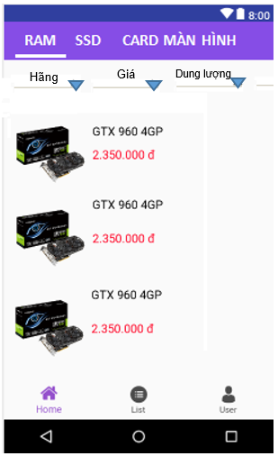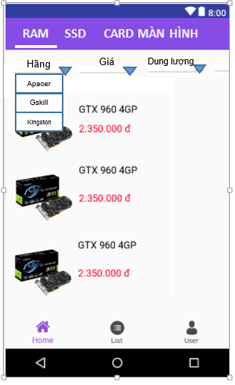

*Layout demo*

|  |  |  |
| --- | --- | --- |
| **Mục** | **Hoạt Động** | **Kết quả** |
| **Danh mục sản phẩm** | Tab hiển thị cho ta danh sách các mặt hàng , ở đây là ram, ssd,card màn hình .  Khi ta nhấn vào tab bất kì , phần fragment tương ứng sẽ hiển thị bên dưới | Hiển thị được fragment tương ứng với từng danh mục tab |
| **Nút** | Khi nhân vào từng spiner, hiển thị ra được list các item theo hướng tìm kiếm : như khi nhấn vào hãng : Danh mục các hãng hiện ra . Khi ta nhấn vào 1 hãng bất kì, ngay lập tức listview được cập nhật, hiển thị tất cả sản phẩm theo hướng đã chọn | Hiển thị được danh sách sản phẩm theo hướng tìm kiếm |
| **Danh mục sán phẩm** | * Hiển thị tất cả sản phẩm hoặc danh sách sản phẩm theo điều kiện tìm kiếm . Khi nhấn vào sản phẩm bất kì, gọi đến trang chi tiết sản phẩm. | Hiển thị danh sách sản phẩm theo yêu cầu. Gọi được đến trang chi tiết sản phẩm |
| **Nút trang chủ** | Khi chạm vào nút  , fragment tương ứng ( trang chủ được gọi ). | Hiển thị được trang chủ của ứng dụng |
| **Nút danh sách** | Khi chạm vào nút  ,fragment tương ứng ( trang danh sách được gọi ). | Hiển thị được trang danh sách sản phẩm |
| **Nút trang chủ** | Khi chạm vào nút  , fragment tương ứng ( trang user được gọi ). | Hiển thị được trang user. |